

Годовой отчет БФ «Я Волонтёр» за 2024 год.
За 2024 г. мы смогли реализовать следующие проекты и мероприятия:
Январь.
- Подведение итогов акции «От сердца к сердцу», реализуемой нашим фондом совместно с «Навигаторами Детства». В акции приняло участие 30 школ города Иркутска и было собрано порядка 5000 подарков для ИМДКБ. (600 шт. подгузников, 530 шт. пеленок, 1000 шт. влаж.салфеток, 1563 шт. кремов детских и др.)
- В отделении патологии новорожденных ИМДКБ в период Новогодних праздников при выписке маленьким пациентам и их родителям дарили подарки и письма-пожелания, написанные от руки школьниками г.Иркутска. Акция проводилась совместно с «Навигаторами Детства».
- В канун Старого Нового года в одном из подразделений Ивано-Матрёнинской детской клинической больницы наш фонд открыл еще одну выставку детского рисунка.
- БФ «Я Волонтер» организовал передачу новогодних подарков Коррекционной школе-интернату для обучающихся с нарушениями зрения N8 от ученицы Гимназии №44.
- Состоялось награждение призеров конкурса "Миллион на добрые дела". Наш фонд занял 2-е место в номинации "Добрые дела". Дипломами были награждены директор Козулина Диана Владимировна и куратор Трифонова Татьяна Владимировна.
- Наш фонд совместно с руководителем ООО "Клиника консервативной гинекологии и репродукции" Ирины Евгеньевны Ровной запускает проект "Молодое поколение - здоровье и сила!". В рамках проекта в школах г.Иркутска будут проводиться лекции на такие темы, как: "Семья", "Девушкам о девушках, правила женского здоровья", "Женские проблемы, что делать?", "Здоровье в наших руках: все о питании и иммунитете", "Мужчинам о мужчинах, правила мужского здоровья". А также с учащимися будут заниматься психологи и сексологи.
- В рамках проекта "Играя, выздоравливай" реализована еще одна задумка нашего фонда, а именно художественная роспись в одном из корпусов отделения Медицинской реабилитации для пациентов с соматическими заболеваниями ИМДКБ.
Все благодаря дружной команде художников-монументалистов Людмила Ваганова, Дарья Пнёва под руководством Сергей Пнёв, Учителям Художественной школы N5 г.Иркутска Людмила Ивановна Семакина, Екатерина Ивановна Ступина, Мария Андреевна Пуляевская, Людмила Кругличенко и коллективу фонда "Я Волонтер" Диана Козулина, Татьяна Трифонова, Кристина Трифонова, Мария Царева, Илья Скуратов, Алиса Срабионова, Максим Гоев.
- Наш фонд получил Благодарственные письма от МОО"Землячество Алании "ДНР за организацию выставки и мастер-классов по художественной резьбе по дереве и пирографии для детей из Донецка.
- Идет проработка заявок для участия в конкурсах Фонда президентских грантов и Губернского собрания по проекту, направленному на развитие полового воспитания среди школьников подросткового возраста г.Иркутска.
- Состоялась встреча с депутатом Законодательного собрания г.Иркутска Кудрявцевой Галиной Фёдоровной, в ходе которой мы получили поддержку с ее стороны в отношении участия в конкурсах Фонда Президентских грантов и Губернского собрания. Также Галина Федоровна согласилась получить письмо-разрешение от Департамента Образования на проведение проекта по половому воспитанию во всех школах г.Иркутска.
Февраль.
- Подготовка презентации фонда для выставки-форума «Россия» на ВДНХ. Руководитель фонда Козулина Диана Владимировна представит наш фонд на стенде Иркутской области совместно с руководителем Областного перинатального центра Протопоповой Натальей Владимировной.
- Завершена подготовка заявок по 2-м грантам: «Президентский грант» и «Губернское собрание».
- Заключен договор сотрудничества с руководителем Областного перинатального центра Протопоповой Натальей Владимировной, в рамках которого наш фонд выполнит художественное оформление перинатального центра и помещения приема и выписки.
- Руководитель фонда совместно с ученицами Лицея №2 подготовила выставку «Спасибо» из семейных фотографий лицеистов.
- Организована встреча учащихся Лицея №2 с ветеранами Афганской войны. В ходе встречи Ветераны рассказали лицеистам моменты из их жизни и боевых действий, горные переходы, сложности и потери. Также Ветераны сделали для лицея очень важный исторический подарок - памятные вещи, предметы, письма. Всё в ближайшее время будет передано лицею, где будет оформлено место памяти ветеранов Афганской войны.
- В Лицее №2 среди учеников 8-ч классов прошел первый конкурс «Моя родословная». Конкурс очень понравился коллективу гимназии и было решено проводить его ежегодно.
- В международный день родного языка для учащихся Лицея №2 была проведена экскурсия по Библиотеке им. И. И. Молчанова-Сибирского. Также сотрудниками библиотеки для учеников были проведены «Культурные игры».
- Руководитель фонда приняла участие в качестве жюри в музыкально-театральном выступлению посвященному Дню защитника Отечества в Лицее №2.
- Подготовлен график проведения курсов с учащимися Лицея №2 по проекту «Громко о тихом».
Март.
- Козулина Диана Владимировна рассказала о деятельности, результатах и дальнейшем развитии проектов нашего фонда на международной выставке "Россия". Выступление проходило совместно с Натальей Владимировной Протопоповой Иркутский городской перинатальный центр.
- Наш фонд совместно с ТВОРЧЕСКОЙ СТУДИЕЙ "Кедровка" открыл обновленную выставку детского рисунка на тему "Семья" в ИМДКБ. Всего на стенах больницы появилось 40 красочных изображений, которые будут каждый день радовать и настраивать маленьких пациентов на скорейшее выздоровление.
- Поданы заявки на участие в конкурсах «Губернское собрание» и «Президентский грант» с проектом «Громко о тихом». Также ведется подготовка к участию в конкурсе «Добро.ру». Целями проекта является:
■ Сформировать положительное отношение к институту семьи у подрастающего поколения.
■ Повысить уровень ответственности в сфере гигиены у подрастающего поколения.
■ Повысить уровень образованности в сфере нравственно-полового
воспитания у подрастающего поколения.
Проект поддержали:
- ООО "Клиника Консервативной Гинекологии и Репродукции" г. Иркутск
- Депутат Заксобрания ИО Кудрявцева Галина Федоровна
- Директор ОГКУ "РЦ НКО ИО " Трутнев Алексей Валерьевич
- Уполномоченная по правам ребенка в Иркутской области Афанасьева Татьяна Витальевна
- Администрация Иркутской области
- Департамент образования г. Иркутска
- ИГУ Педагогический институт
- МБОУ Гимназия №44 г. Иркутска
- МБОУ г. Иркутск лицей №2
- В Ивано-Матрёнинской детской клинической больнице организована ознакомительная экскурсия для учащихся 8-11 классов Образовательного комплекса «Точка будущего». В ходе встречи школьникам рассказали о профессии врача, показали, как проходит работа с различным медицинским оборудованием.
- Началась подготовка к ежегодной благотворительной акции «Операция Улыбка» по лечению детей с врожденными расщелинами губы и нёба, которая пройдет в ИМДКБ. Наш фонд примет участие в акции уже в 4 раз.
- Ведутся переговоры о сотрудничестве с БФ «Семья Прибайкалья», чья деятельность направленна на помощь детям с неизлечимыми заболеваниями и их семьям.
- Заключено соглашение с руководителем Иркутского Перинатального центра Протопоповой Натальей Владимировной об художественном оформлении нашим фондом комнаты выписки родительного отделения.
Апрель.
- Ведется разработка проекта художественного оформления помещения приема и выписки Областного перинатального центра.
- Наш фонд согласовал с администрацией Ивано-Матренинской детской клинической больницы проект сквера на территории больницы на ул.Советской. Проект был разработан еще 10 лет назад, но площадь для реализации перешла в собственность больницы только сейчас. (Приложение №1).
- Также подготовлен проект облагораживания территории Педиатрического корпуса ИМДКБ. Там будет установлена детская игровая площадка (Приложение №2).
- Начался курс лекций "Молодое поколение -здоровье и сила" на базе Лицея №2 г.Иркутска. Курс прослушали учащиеся 11-ых классов, и мы успеваем его провести полностью до окончания учебного года. После первых лекций было проведено родительское собрание, на котором были высказаны исключительно положительные отзывы о проекте.
- В Иркутске с 10 мая по 1 июня пройдет Международная арт-выставка «Ангелы Мира». Представителем и организатором выставки стала руководитель фонда Козулина Диана Владимировна.
Торжественное открытие состоится 16 мая в 15:00 в Иркутской областной государственной универсальной научной библиотеке им.И.И. Молчанова-Сибирского. 24 больших картин, размером 1*1 метр, художников из разных стран на тему «Ангел-Хранитель» увидят посетители. 5 картин из этой выставки в январе 2023 выставлялись в Морском Никольском соборе в городе Кронштадт.
- Наш фонд совместно с общественным движением «Отцы России», Творческой студией «Кедровка» и фото-студией «Оригинал» разрабатывает положение конкурса и выставки на тему «Папа».
Конкурс будет проведен среди пап, представляющих различные профессии.
В выставке могут принять участие все желающие, представив работа на тему «Папа».
Торжественное открытие состоится в музее БГУ. В дальнейшем выставка поедет по городам Иркутской области.
- Ведется подготовка к ежегодной акция БФ "Операция Улыбка", в рамках которой врачи из разных городов России проводят лечение пациентов с врожденными деформациями лица. Акция пройдет в Ивано-Матрёнинской детской клинической больнице. К нашему фонду на время проведения акции уже присоединилсь:
- Коллектив Шоу-агентства "Павлин" под руководством Полины Александровны Земсковой;
- Коллектив студентов Иркутского Регионального колледжа педагогического образования под руководством;
- Волонтёрское движения больничных клоунов г.Иркутска "Давай улыбнемся";
- Руководитель студии праздничных событий "Конфетти".
- Подготавливается программа праздничных мероприятий ко дню защиты детей, которые предварительно пройдут в отделении реабилитации пациентов с нарушением центральной нервной системы в Ново-Ленино и в отделении медицинской реабилитации для пациентов с соматическими заболеваниями на 23 километре Байкальского тракта. В рамках мероприятия будет проведен художественный мастер-класс и всем детям будут вручены подарки.
- В ИМДКБ прошли уже регулярные профориентационные экскурсии для учащихся школ г.Иркутска. В этом месяце познавательные встречи прошли для учеников 8-11 классов Образовательный комплекс «Точка будущего». Ребята увидели, как извлекают инородные тела из глаза и подержали человеческие косточки. В лаборатории получилось увидеть клетки в микроскоп, узнать насколько важны анализы и что делают первично при поступлении больного в больницу.
- Нашему фонду удалось передать частичку своей поддержки и любви Елене Баззаевой, председателю правления "МОО Землячество Алании", ДНР.
- В Штабе общественной поддержки Иркутской области провелось обучение волонтеров движения «Я - волонтер Детского телефона доверия».
25 волонтеров из 5 школ правобережного округа г. Иркутска получили необходимые знания и информацию о телефоне доверия. Телеканал «Россия» «Вести -Иркутск» беседовали с волонтёрами о важности Детского телефона доверия. Скоро состоится встреча, и будут проведены практические занятия на базе Лицея №2.
Май.
- В Иркутске с 10 мая по 1 июня прошла Международная арт-выставка «Ангелы Мира». Представителем и организатором выставки стала руководитель фонда Козулина Диана Владимировна.
Торжественное открытие состоялось 16 мая в 15:00 в Иркутской областной государственной универсальной научной библиотеке им. И.И. Молчанова-Сибирского. 24 больших картин, размером 1*1 метр, художников из разных стран на тему «Ангел-Хранитель» увидят посетители. 5 картин из этой выставки в январе 2023 выставлялись в Морском Никольском соборе в городе Кронштадт.
В этом году коллекцию проекта соберут полностью. Всего картин будет 366 — по количеству дней в этом високосном году. А после из них сделают выставку, где полотна объединят в единый пазл. Высотой 4 метра, а шириной — 92.
Благодарим за поддержку:
- внештатного советника Губернатора Иркутской области Веру Ивановну Кутищеву;
- руководителя КСВО Иркутской области Светлану Осипову-Деркунскую;
- директора арт-проекта Олега Ровда;
- участницу Ольгу Емельянову и членов Союза художников Марину Евгеньевну Синишину и Андрей Спирко за прекрасный подарок картину в коллекцию "Ангелов мира";
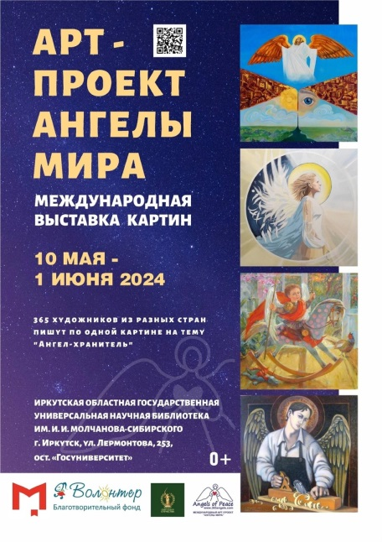
- Инну Рослову за творческий уголок, где каждый желающий смог написать пожелания и нарисовать свою историю ангела.
- Валентину Марченко.
https://vestiirk.ru/news/art-proekt-angely-mira-privez-vystavku-v-irkutsk/ - репортаж Вести-Иркутск о выставке.
- Прошла встреча основного состава организаторов Областной творческой выставки "Папа".
- Было принято решение, выделить больше времени на подготовку к выставке.
- Мероприятие будет подано на конкурс грантов.
- Будут проведены встречи по продвижению выставки в 13-ти городах области.
- Готовиться положение конкурса.
- Работа на выставку ПАПА может быть в виде фотографии или художественной работы.
- Продолжается подготовка к ежегодной акция БФ "Операция Улыбка", в рамках которой врачи из разных городов России проводят лечение пациентов с врожденными деформациями лица. Акция пройдет в Ивано-Матрёнинской детской клинической больнице со 2 по 7 июня. К нашему фонду на время проведения акции уже присоединились:
- Коллектив Шоу-агентства "Павлин" под руководством Полины Александровны Земсковой;
- Коллектив студентов Иркутского Регионального колледжа педагогического образования под руководством;
- Волонтёрское движения больничных клоунов г. Иркутска "Давай улыбнемся";
- Руководитель студии праздничных событий "Конфетти";
- Активисты Иркутского городского отделения «Молодой Гвардии» Единой России;
- Участник волонтёрского движения "Давай улыбнемся!" Таскаева Елена Андреевна;
- Варя Орноева лицей N2.
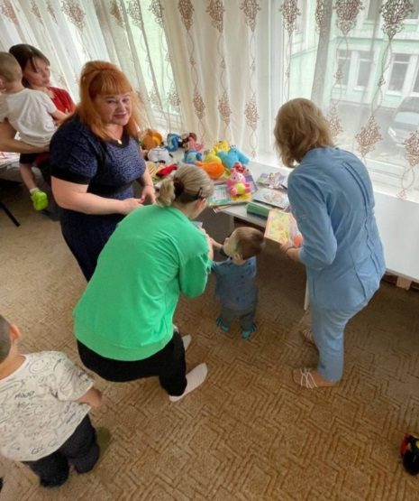
- Совместно с Навигаторами детства Иркутской области, наш фонд провел праздничные мероприятия, посвященные дню защиты детей.
29 мая в отделении реабилитации пациентов с нарушением центральной нервной системы ИМДКБ в Ново-Ленино детей. Всем деткам подарили игрушки, книги, настольные игры, канцелярию (фломастеры, карандаши, ручки, краски, гуашь, пластилин всех сортов, ластики, альбомы, картон, цветную бумагу, тетради). Ха организацию и проведения праздника благодарим советников директора по воспитанию и взаимодействию с детскими общественными объединениями Юлию Викторовну Хазагаеву МБОУ "СОШ № 42", Татьяну Семеновну Москвитину МОАУ "СОШ № 53" и куратора нашего фонда Трифонову Татьяна Владимировну.
30 мая поздравили детишек из Реабилитационного отделения и подарили им игрушки, книги, настольные игры, канцелярию (фломастеры, карандаши, ручки, краски, гуашь, пластилин всех сортов, ластики, альбомы, картон, цветную бумагу, тетради) и веселое настроение.
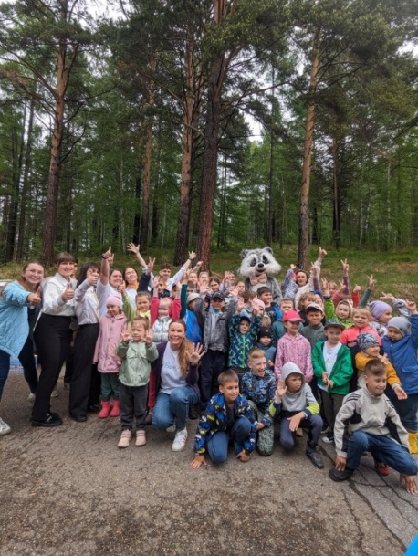
С-П-А-С-И-Б-О всем советникам директоров учебных заведений по воспитанию и взаимодействию с детскими общественными объединениями:
- Хазагаева Юлия Викторовна МБОУ г.Иркутска СОШ №42
- Москвитина Татьяна Семёнова Официальное сообщество МБОУ г. Иркутска СОШ №53.
- Данилова Ольга Васильевна МБОУ г. Иркутска СОШ №73
- Харитонова Елизавета Назировна ОК Лесной
- Татаринцев Кирилл Станиславович МБОУ г. Иркутска СОШ № 3
- Пищаева Кристина Евгеньевна МБОУ СОШ №10 им. П. А. Пономарева г. Иркутска
- Номшиева Надежда Дмитриевна МБОУ г. Иркутска СОШ №66
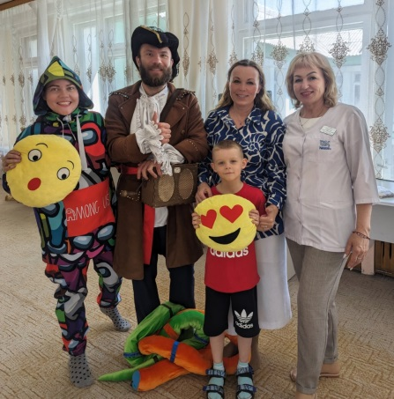
- 31 мая при поддержке СИЗО №1 наш фонд устроил для малышей в отделении Медицинской реабилитации пациентов с нарушениями центральной нервной системы ИМДКБ настоящий праздник, который бы не получился без наших верных друзей аниматоров Николая Марченко и Елены Чудесниковой.
- В ИМДКБ прошли профориентационные экскурсии для учащихся школ Иркутской области. В этом месяце ученики смогли познакомится и почувствовать, что такое детский доктор и медсестра, в чем заключается их работа.
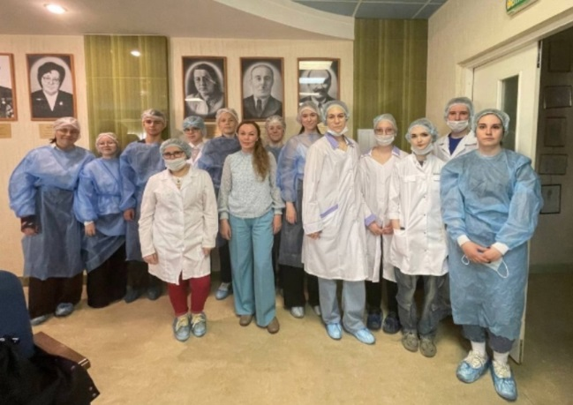
Куратор нашего фонда Я Волонтер Татьяна Трифонова сопроводила группы по отделениям детской больницы учащихся Лицей № 2 г.Иркутск и школы N4 Шелеховского района естественно научного направления, которых организовал и подготовил Даниил Сурмин. Больница расширила программу знакомства, показала и рассказала про работу детской больницы в отделениях, которые ранее не могли увидеть школьники.
- Ко дню защиты детей юные волонтеры из Лицея №2 помогли в озеленении территории Отделения челюстно-лицевой хирургии ИМДКБ. Коллектив под руководством заведующей отделением Валентины Вадимовны Перловской выражают благодарность за отзывчивость и помощь в создании цветочных клумб: Анастасии Сухановой, Юрию Душину, Варваре Орноевой, Егору Лиханову,
Вере Грачевой и Софье Забродиной.
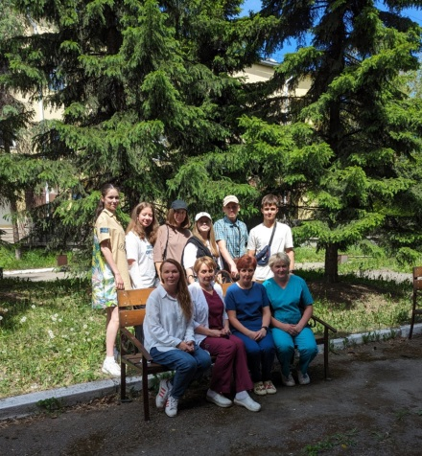
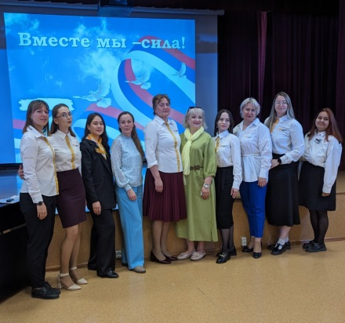
- Совместно с Советниками г. Ирутска Правобережного округа и фондом «Тайга» был организован благотворительный концерт, который прошел в школе №9. Школьники приготовили театральные, танцевальные, вокальные номера и даже читали стихи собственного сочинения, также написали письма с теплыми пожеланиями, которые будут отправлены в зону боевых действий. Собранные средства будут направленны на покупку оборудования для наших бойцов на СВО.
- Заключено соглашение о сотрудничестве с Иркутским авиационным техникумом, в рамках которого к нашему фонду присоединится команда волонтеров учебного заведения.
- Завершились переговоры с руководством финансово-строительной компании «Новый город» об оказании помощи в 100 тысяч рублей для создания игровой детской площадки на территории педиатрического корпуса ИМДКБ.
Июнь.
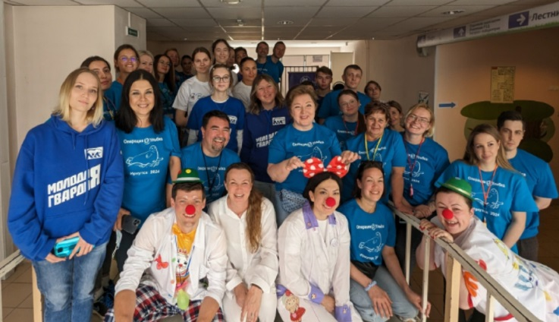
- Проведение благотворительной акции «Операция Улыбка», в рамках которой врачи из разных городов России бесплатно прооперировали 60 пациентов с врожденными патологиями лица. Акция проводилась со 2 по 8 июня на базе Ивано-Матренинской детской больницы. Наш фонд был ответственным за координацию потока и развлечение маленьких пациентов. Нашей команде в этом году помогали:
- Коллектив студентов Иркутского Регионального колледжа педагогического образования;
- Лена Ленская, руководитель студии праздничных событий "Конфетти";
- Варя Орноева Лицей №2;
- Активисты Иркутского городского отделения «Молодой Гвардии» Единой России
- Волонтёрское движение больничных клоунов "Давай улыбнемся!" Больничные клоуны, г. Иркутск;
- Агентство шоу программ «Павлин» под руководством Земсковой Полины Александровны.
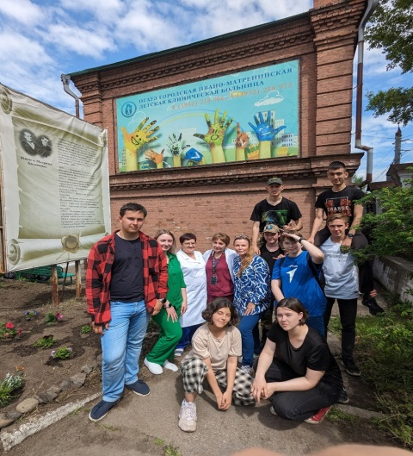
- Озеленение территории при отделении Челюстно-лицевой хирургии ИМДКБ. Обработать землю и посадить красивые цветы с пожеланием всем деткам скорейшего выздоровления помогли волонтеры Иркутского Авиационного техникума, а также
Советники директора по воспитанию и взаимодействию с детскими общественными объединениями: Олеся Владимировна Гришаева, Дубинина Татьяна Ивановна.
- Благодаря Меценатам фонда и собранным средствам с благотворительного концерта, организованного Советниками директоров школ Правобережного округа, был приобретен квадрокоптер DJI Mavic MINI 2 и телефона Samsung Galaxy A34. Оборудование передано фонду «Тайга» для последующей доставки нашим бойцам в зону СВО.
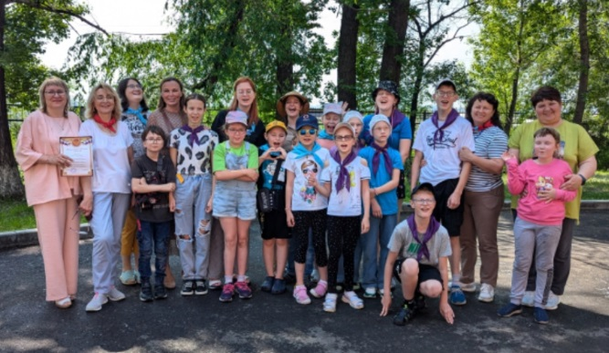
- Совместно с Агентством шоу программ «Павлин» был проведен праздник для учащихся СКШИ №8, приуроченный к окончанию учебного года. Для детей были подготовлены подарки, развлекательная программа и интересные конкурсы.

- Ведется работа по размещению информации о деятельности нашего фонда на платформе «Добро.ру», с целью дальнейшего освещения проектов и привлечения новых волонтеров в команду фонда.
Июль.
- Идет подготовка к оформлению выставки детского рисунка в ИМКДБ на тему «Сибирь». Выставка пройдет с 7 августа по ноябрь.
- Подготовка к художественной росписи и оснащению комнаты выписки Перинатального центра Областной больницы.
- Продолжается проработка страницы на платформе «Добро.ру». Были проведены встречи с региональными представителями платформы, для консультации по поводу более эффективного ведения страницы фонда. Работа с платформой поможет фонду выйти на новый этап развития.
Сентябрь.
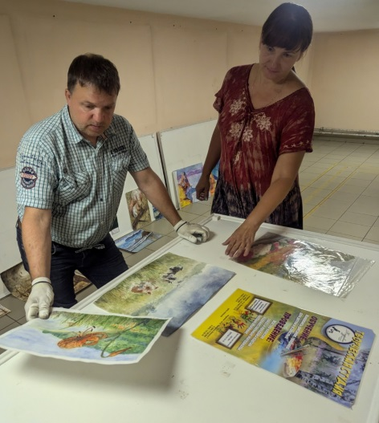
- Обновление выставки детских рисунков в ИМДКБ совместно с Творческой студией «Кедровка». Новая выставка «Сибирь» состоит из 27 рисунков учащихся студии.
- Отправленная нами посылка дошла до бойцов Донецкого направления. Квадрокоптер и телефон были приобретены на средства, собранные на благотворительном концерте, организованном Советниками школ Правобережного округа. В покупке и отправке оборудования оказали поддержку наши меценаты и фонд «Тайга».
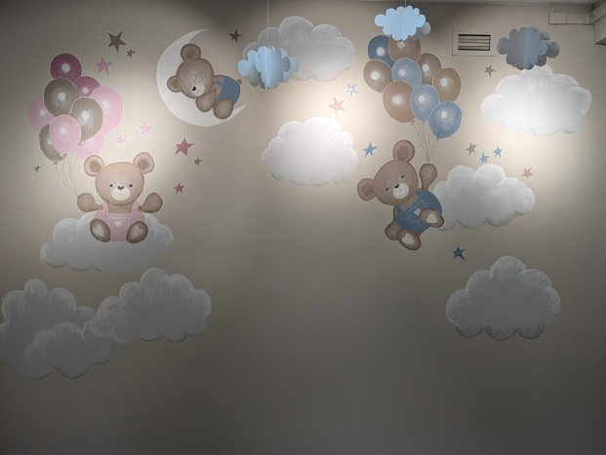
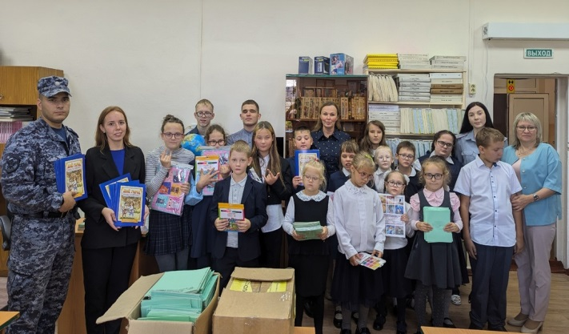
- В начале сентября нашем фонд поздравил с началом учебного года учеников из Специальной коррекционной школы-интернат N8 для незрячих и слабовидящих детей и Православной женской Гимназии. Благодарим ГУФСИН России по Иркутской области за канцелярию и поздравления, «Ангелы Мира» за добрую поэзию и мастера пирографии Владимира Моисеевича Беляева за книги собственного художественного оформления.
- Завершилось обновление комнаты выписки Мамочек с новорожденными Областного перинатального центра Иркутской области. Благодарим Оксану Глухову за прекрасное художественное оформление и замечательную семью Наумовых за ремонт и оборудование палаты без помощи грантов и субсидий. Как это ценно в наше время, и не передать словами, друзья.
А также генерального директора Квасова Сергея Васильевича ООО "ПласСтэк" за установку дверей в обновленной комнате выписки.
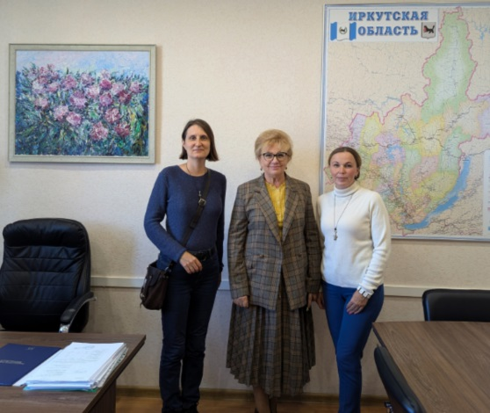
- Заключен договор сотрудничества с Иркутским Региональным Педагогическим колледжем №2 и общественной организацией больничных клоунов «Давай улыбнемся!». Уже в начале ноября совместно проведем необычную школу больничных клоунов – для студентов педагогического колледжа.
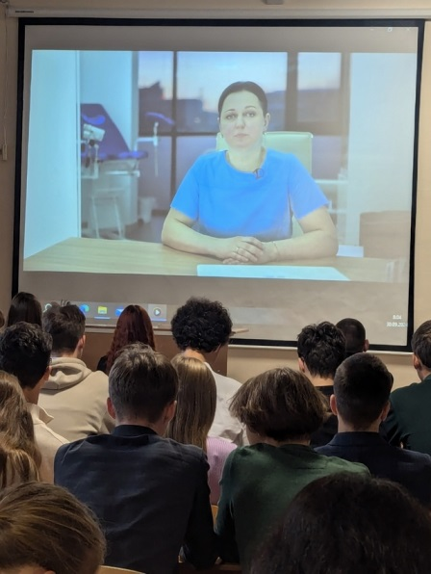
- Стартовало продолжение курса лекции для учащихся 11 классов в рамках проекта «Здоровая семья». Благодарим автора программы Ирину Ровную врача акушер-гинеколог, кандидат медицинских наук и коллектив нашего благотворительного фонда за поддержку программы, направленную на здоровье, психологическую и социальную помощь подрастающего поколения. В этом году будут прослушаны темы: "Семья" с психологом Евгения Анатольевна Ульева, "Девушкам о девушках, правила женского здоровья" и "Женские проблемы, что делать?", врач акушер-гинеколог Ирина Евгеньевна Ровная,
"Здоровье в ваших руках: всё о питании и иммунитете" врач терапевт Бабкина Екатерина Юрьевна, "Мужчинам о мужчинах, правила мужского здоровья" врач-уролог высшей категории Татьяна Геннадьевна Лебедь.
- Для расширения проекта, направленного на здоровье, психологическую и социальную помощь подрастающего поколения, наш фонд готовит заявку с проектом «Громко о тихом» на участие в грантовом конкурсе «Фонда Президентских грантов».
- Продолжаются переговоры по поводу строительства сквера на территории Ивано-Матренинской детской клинической больницы на ул.Советской. Состоится встреча с мэром г.Иркутска и Главврачом ИМДКБ.
- Заключен договор сотрудничества с ГБУ ДО ИО ЦРТДЮ «Узорочье», в рамках которого, ансамбль представит Иркутскую область на международном конкурсе «Ангелы Мира». Наш фонд согласовал с ректором БГУ возможность выступления ансамбля в художественном театре Байкальского Государственного университета.
Также в рамках договора с «Узорочье» было согласовано проведение праздника в честь Дня Матери, которое также пройдет на площадке БГУ.

Октябрь.
- Отправлены заявки на областной конкурс «Доброе сердце» и конкурс Фонда Президентских грантов. Для участия в конкурсе Фонда Президентских грантов был выбран проект «Громко о тихом», который направлен на просвещение подростков в вопросах здоровьесбережения и продвижение духовно-нравственных ценностей. Участники проекта — не менее 3250 учащихся 7-11 классов 6 общеобразовательных учреждений: школы 55, 65, 76, гимназия 44, лицеи 2, 3. Всего планируется провести не менее 210 занятий (5 параллелей в каждом учреждении / цикл из 7 встреч / 6 образовательных учреждений). Проект поддержали:
- Уполномоченный по правам ребенка Иркутской области Афанасьева Т.В.;
- Департамент образования Комитета по социальной политике и культуре города Иркутска;
- Депутат Законодательного Собрания Иркутской области Г.Ф. Кудрявцева;
- Клиника консервативной гинекологии и репродукции;
- ОГКУ Ресурсный центр НКО Иркутской области;
- ОГАУЗ "Городская Ивано-Матрёнинская детская клиническая больница";
- Педагогический институт Иркутского государственного университета.
- В лицее №2 закончился курс лекций "Молодое поколение - здоровье и сила" в рамках программы Семьеведение, проводимый совместно с Клиникой консервативной гинекологии и репродукции. После окончания курса лекций, начался опрос учащихся 11 классов, где ученики могут анонимно задать любой интересующий их вопрос специалистам клиники. С начала 2025 года программа пройдет и для учеников 10 классов.
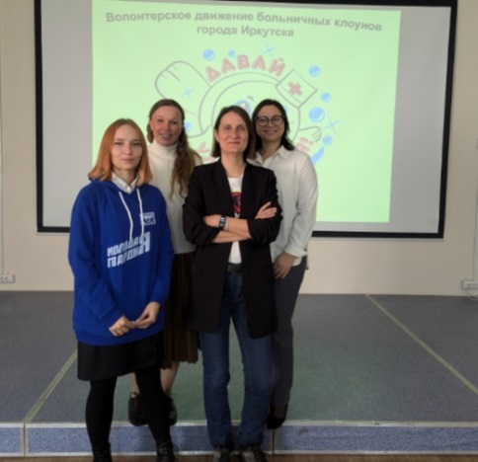
- Наш фонд при поддержке заведующей отделением социально-педагогического образования ИРКПО Галины Федоровны Кудрявцевой организовал встречу волонтерского движения больничных клоунов «Давай улыбнемся» со студентами Иркутского Регионального Педагогического Колледжа № 2 и активистами ИРО «Молодой гвардии».. В рамках встречи волонтеры движения «Давай улыбнемся» провели презентацию своего проекта и объявили об открытии новой школы больничных клоунов с ноября этого года.
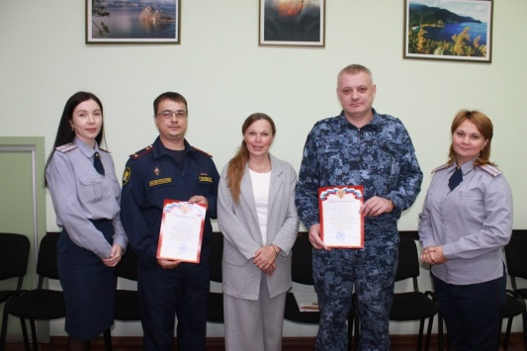
- Состоялась встреча с коллективом ФКУ СИЗО-1 ГУФСИН России по Иркутской области, в ходе которой наш фонд выразил благодарность всему коллективу и лично ВРИО начальника ГУФСИН России по Иркутской области подполковнику внутренней службы Александру Александровичу Балаганскому за сотрудничество и помощь в реализации проектов фонда. Также были переданы благодарности и официальное приглашение на 130-летие от ГОКУ "Школы - интернат" СКШИ №8.
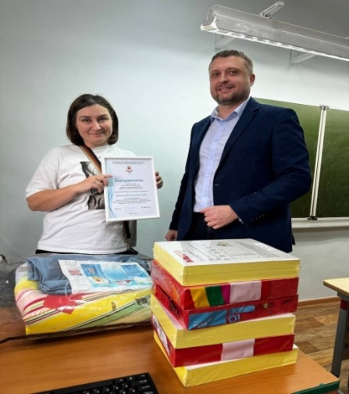
- Наш фонд с благодарностью и подарками поздравил коллектив и учащихся ГОКУ Иркутской области «СКШИ для обучающихся с нарушениями зрения № 8 г. Иркутска» под руководством Ивана Григорьевича Макаренко с 130-летием школы. Юбилей прошел в теплой атмосфере с танцами, пением и улыбками детей.
- Идет подготовка к новогоднему поздравлению, которое традиционно пройдет в Ивано-Матренинской больнице. К нашей команде уже присоединились:
- Волонтерское движение «Давай улыбнемся»;
- Студенты Иркутского Регионального Педагогического Колледжа № 2 и активисты ИРО «Молодой гвардии»;
- Дедушка Мороз и Снегурочка.
Ноябрь.
- На открытии Международного арт-проекта «Ангелы Мира» в Москве состоялась встреча с руководителями местного отделения, в ходе которой были достигнуты договоренности о сотрудничестве. Также ведется подготовка к открытию «Доброй полки» с продукцией «Ангелов Мира» в ТРК Модный квартал.
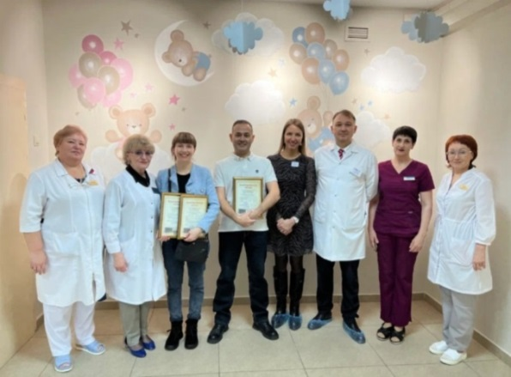
- Состоялось открытие палаты выписки Иркутского городского перинатального центра с обновленным художественным оформлением, реализованным благодаря меценатам нашего фонда: Михаилу и Натальи Наумовым и Оксане Глуховой.
- Центр развития творчества детей и юношества "УЗОРОЧЬЕ" при поддержке нашего фонда стал победителем Первого Международного фестиваля-конкурса "Ангелы мира", финал которого проходил в г.Красноярске.
- Продолжается подготовка к Новогоднему поздравлению, которое пройдет в ИМДКБ и Специальной школе — интернате для обучающихся с нарушениями зрения № 8. К нашей команде присоединился коллектив СИЗО-1 г.Иркутска и актер Драмтеатра Винокуров Андрей, который выступит Дедом Морозом.
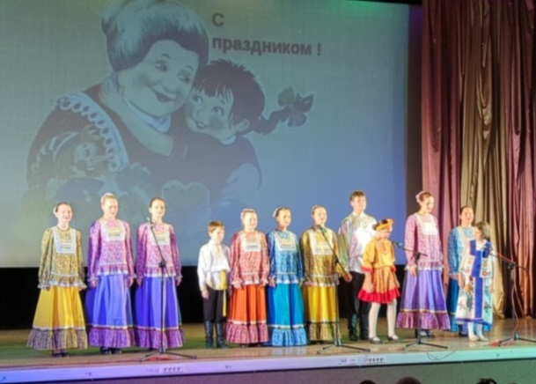
- При поддержке нашего фонда прошел благотворительный концерт Центра развития творчества детей и юношества "УЗОРОЧЬЕ", приуроченный ко Дню Матери, который состоялся в кинотеатре «Художественный» Байкальского государственного университета.
Декабрь.
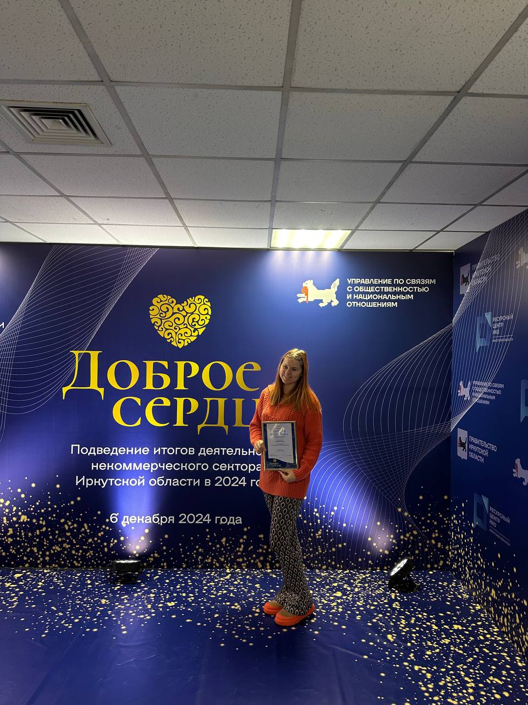
- Подведены итоги работы некоммерческого сектора Иркутской области за 2024 год. Вручение прошло 6 декабря в Байкал Бизнес Центре. В торжественной обстановке нашему фонду были вручены благодарственные письма конкурса "Доброе сердце". На мероприятии присутствовали представители регионального правительства, общественных организаций и бизнеса.
- Ведется подготовка к обновлению выставки детских рисунков в Ивано-Матренинской детской больнице. Директор Школы живописи Марина Геннадьевна Соболева предоставила художественные работы учеников со всей России и они скоро украсят стены больницы.
- Прошло поздравление с новым годом учащихся Специальной коррекционной школы-интернат № 8 для незрячих и слабовидящих детей. Также ребята показали и познакомили со своей школой, кружками, успехами в образовании и спорте. Благодарим за предоставленные подарки всех лицеистов и партнёров фонда Я Волонтер - коллектив и врио начальника ФКУ СИЗО-1 ГУФСИН России по Иркутской области майору внутренней службы Д.Ю. Сидорову. И большое спасибо за оперативность и помощь в приобретение необходимого аппарата для медицинского кабинета школы Жанну Владимировну Кочетову, помощника руководителя "⁰Галерея Бронштейна".
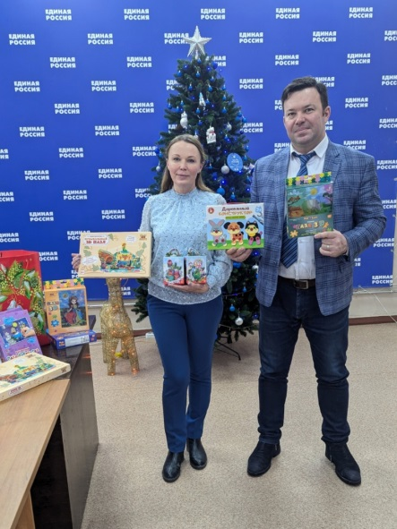
- Наш фонд передал подарки и поздравления главному врачу ОГБУЗ Черемховской городской больницы N 1 Анатолию Михайловичу Баженову для малышей, кто не сможет встретить Новый год дома и будет в Детской больнице п. Михайловка. Благодарим партнёров нашего фонда за прекрасные новогодние подарки: Жанну Владимировну Кочетову, помощника руководителя "Галерея Бронштейн" и коллектив ФКУ СИЗО-1 ГУФСИН России по Иркутской области под руководством ВРИО начальника майора внутренней службы Д.Ю. Сидорова.
- Состоялось ежегодное новогоднее поздравление пациентов Ивано-Матрёнинской детской клинической больницы. По отделениям больницы в этом году с подарочками и новогодним настроением ходили:
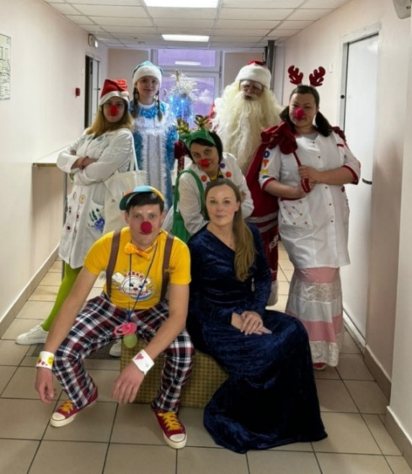
- Прекрасные Дед Мороз Андрей Винокуров и Снегурочка Кристина Горбач;
- Больничные клоуны «Давай Улыбнемся», веселые доктора Щекотка, Склянка, Пятнышка и Польза;
- Замечательная Марина Волчкова учитель музыки всегда скромно, тихонечко подарки приносит. Она как добрая фея с подарками от своих школьников МБОУ г. Иркутска СОШ 31 сами сделали и подарили в отделения суперелочки и пожелания
81 пациента и 32 родителя удалось поздравить в этом году, без внимания не остался и персонал больницы!
В этот же день с музыкальным выступлением приехали поздравить административный состав ИМДКБ Шоу - Группа "МИМИНО".
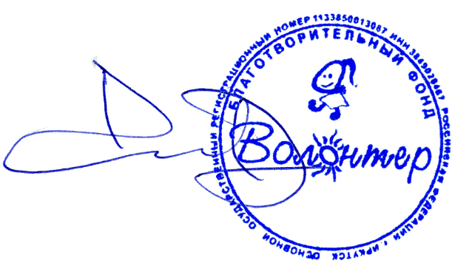
- Нашим фондом были переданы ортопедические матрасы для учащихся с заболеванием сколеоз в Специальной коррекционной школе-интернат № 8 для незрячих и слабовидящих детей.

Директор БФ "Я Волонтёр" Д.В. Козулина

